# 2. Rotatie, Zero-order & First-order

## 2.1 Namen en datum

Jeroen Huisen & Hendrik Cornelisse

04-04-2014

Week 6

## 2.2 Doel

Het doel van dit experiment is om een rotatie te doen met daar First-order aan toegevoegd. Dit gaan we vergelijken door de zelfde afbeelding een rotatie met zero-order te doen en met first –order.

## 2.3 Hypothese

Dit experiment gaat over de first-order bij een rotatie bij een afbeelding. First-order is voor de randen van de afbeeldingen de hoeken in de lijnen er uit te halen, dit doen we door bij de randen een mooiere overgangen worden. Het verwachte resultaat is dat de overgangen mooier zijn geworden en dat ze bij de afbeelding van zero-order hoekig zijn.

## 2.4 Werkwijze

De manier hoe we gaan controleren of het werkt is door eerst zero-order op een afbeelding toe te passen en daarna op de zelfde afbeelding first-order. Daarna zetten we de afbeelding naast elkaar en dan kunnen we zien hoe goed het heeft gewerkt.

## C:\Users\hendrik\Source\Repos\vision-team32\Week5Opdr1\Week5Opdr1\Mx_H_zero.bmp2.5 Resultaten

Die is de afbeelding van rotatie met zero-order:

De afbeelding waar first-order op is toegepast:



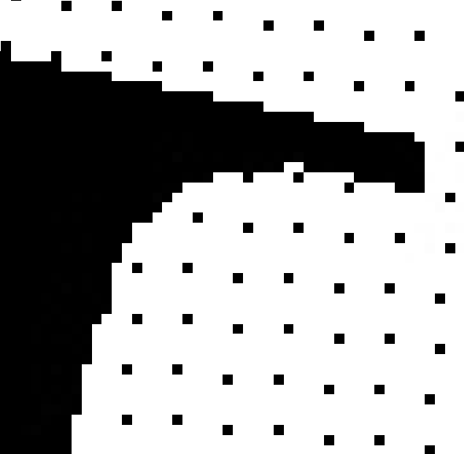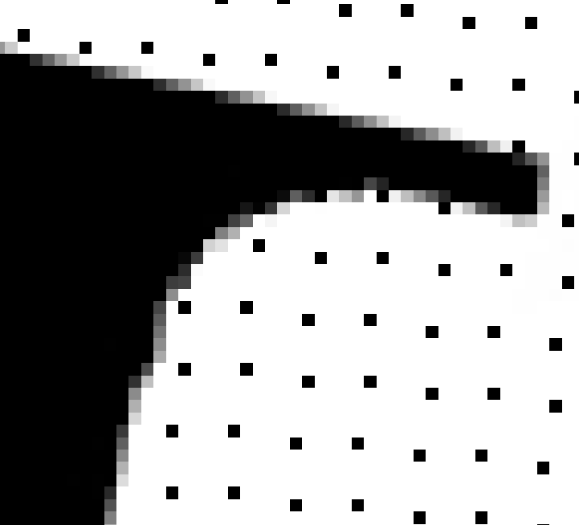De afbeelding van zero & first-order ingezoomd en naast elkaar:

Zero-order First-order

## 2.6 Verwerking

Als we de afbeeldingen vergelijken vallen de volgende punten op:

* Staan veel zwarte pixels die geen waarde hebben gekregen in.
* Zero-order lijkt goed te werken. Door afronding pakt hij de dichts bij zijnde pixel.
* Bij zero-order is de overgang van zwart naar wit heel direct zonder dat er grijs bij komt kijken.
* Bij first-order is goed te zien dat de overgang soepeler verloopt doordat er verschillende waardes grijs zijn toegevoegd aan de randen.
* First-order blijkt niet goed te werken als de waarde van een zwarte pixels die geen aangepaste waarde heeft gekregen er bij wordt betrokken. Zie voorbeeld hieronder.



First-order verstoord door een zwarte pixel zonder aangepast waarde

## 2.7 Conclusie

Uit de meetresultaten is gebleken dat first-order aan de randen extra waardes van gemiddelde pixel kleuren om zich heen heeft toegevoegd om de overgang er beter uit te laten te zien. Als je het plaatje van first-order op zijn normale formaat gaat bekijken is al te zien dat bij alle randen van de hoofdletter H de hoeken die midden in de lijnen zitten er uit zijn. Bij het ingezoomde plaatje kan je zien hoe dat komt en dat komt door de extra overgang pixels dat het er beter uit ziet.

## 2.8 Evaluatie

De hypothese die hierboven is genoemd lijkt te kloppen. Bij first-order is het een mooiere overgang geworden bij de randen die in de afbeelding zitten. Bij zero-order zitten er in de randen van de afbeelding allemaal hoekjes. Dit klopt ook volgens de hypothese die gesteld is.

In de afbeelding staan zelf wel allemaal zwarte pixels die geen aangepaste waarde hebben gekregen, vanwege de rotatie. Deze zwarte pixels zorgen bij sommige plekken voor ruis bij first-order. De ruis bij first-order heeft verder geen invloed op de uiteindelijke conclusie die grotten kan worden, want op de meeste plekken klopt de first-order wel.